2013年建筑业企业专业技术管理人员继续教育和岗位资格证书复检登记操作说明
- 登陆网站：http://user.hnjsrcw.com

已注册用户直接登陆。未注册用户请先行注册。
- 登陆成功，在左侧菜单找到“继续教育培训”栏目的链接“报名登记”
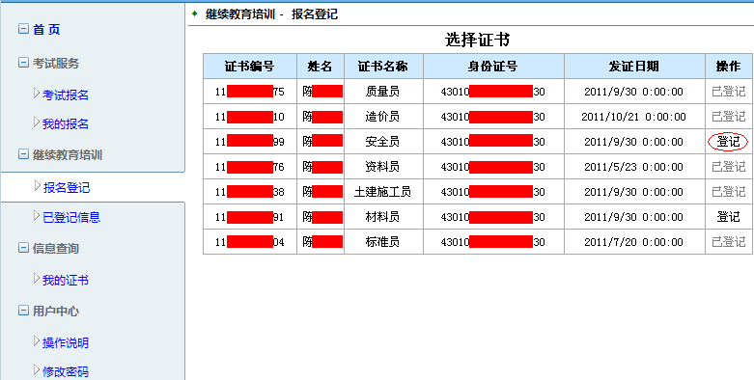
- 选择复检证书号，点击右侧“登记”按钮，进入信息登记页面
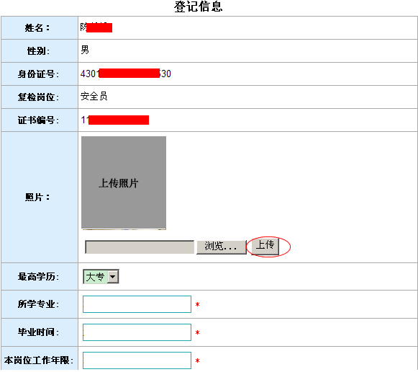
请准确填写各项内容，并上传近期寸一免冠照片图片（.JPG格式，大小不超过50K），填写完毕，点击最下方的“登记”按钮，进入预览页面。
- 请仔细阅读打印须知，先打印测表格，仔细核对无误后，再打印复检登记表。
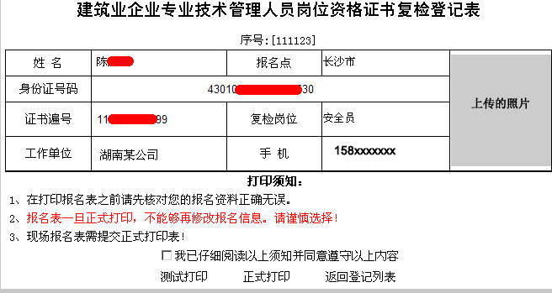
- 现场报名时间请于2014年1月6日前关注湖南建设人力资源网公告。
相关文件：关于对建筑业企业专业技术管理人员开展继续教育和岗位资格证书进行复检有关问题的通知
流程说明：2013年建筑业企业专业技术管理人员继续教育和岗位资格证书复检登记及在线培训流程说明.doc
继续教育流程

